פתרון ממ"ן 12

שאלה 1 (30 נקודות)
יהיו 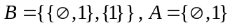 .
- רשום את 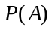 ו- 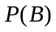 בעזרת צומדיים.
- רשום את 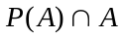 ואת 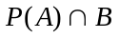 .
- רשום את 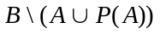 ואת 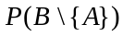 .

תשבוה
- היא קבוצת כל הקבוצות שניתן לבנות בעזרת שני האיברים ו- כלומר: 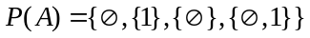.
היא קבוצת כל הקבוצות שניתן לבנות בעזרת שני האיברים 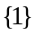 ו-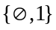 כלומר:
- האיבר היחיד השייך ל- ול- הוא לכן: 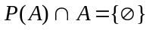.
שני איברי הקבוצה שייכים ל- לכן: 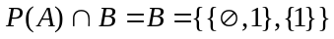.
- לכן שני איברי הקבוצה ( ו-) שייכים ל- 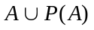 ולכן 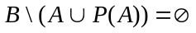.
נשים לב כי האיבר היחיד של 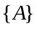 הוא הקבוצה 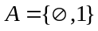 וזה גם איבר של , לכן: . זו קבוצה שהאיבר היחיד שלה הוא לכן קבוצת הקבוצות החלקיות של 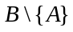 היא: 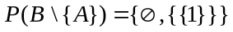.

שאלה 2 (40 נקודות)
יהיו A , B , C קבוצות. הוכח את הטענות הבאות:
- 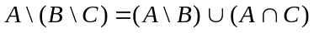
- אם 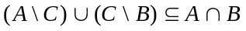 , אז 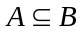.
- אם 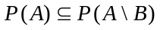 אז 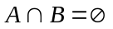.
- אם 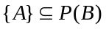 אז 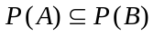.
תשבוה
- כדי להוכיח שוויון קבוצות, בהתאם להגדרה, עלינו להוכיח כי כל אחת משתי הקבוצות חלקית לקבוצה האחרת.
הכלה ראשונה:
נניח כי 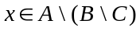. אז 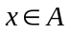 וגם 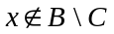. מכאן ש- ו- (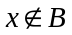 או 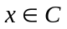) כלומר ( ו- ) או ( ו- ). לכן 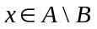 או 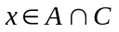 ולכן 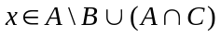. לפיכך לכל מתקיים 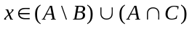 ולכן: 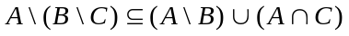.
הכלה שנייה.
נניח כי . אז או , לכן ( ו- ) או
( ו- ). לכן בכל מקרה, ו- ( או ). מכאן ש- ו- (שכן כדי ש- 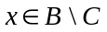 חייבים להתקיים התנאים 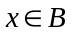 ו- 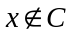). לכן . מכאן שלכל מתקיים ולכן: 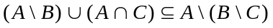. משתי ההכלות שהוכחנו נובע השוויון הדרוש.
- עלינו להוכיח כי . לשם כך נניח בדרך השלילה כי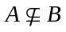. אז קיים איבר כך ש- 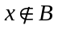. כדי שנוכל לנצל את הנתון, שבו מופיעה גם , נפריד בין שני המקרים הבאים:
1. 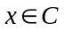. במקרה זה, מאחר ש- נקבל כי 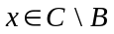. לכן 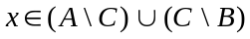 ולכן
מהנתון נובע כי 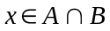. אבל אז וזו סתירה כי על-פי ההנחה שלנו.
2. 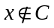. במקרה זה, מאחר ש- , נובע כי 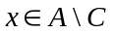. מכאן ש-
ולכן, לפי הנתון מקבלים כי דבר העומד שוב בסתירה להנחה כי .
לסיכום, מצאנו כי בכל מקרה ההנחה על קיום איבר כך ש- מובילה לסתירה, לכן הנחה זו שגויה. מכאן שלכל מתקיים ומכאן ש- .
- עלינו להוכיח כי .
נניח בדרך השלילה כי 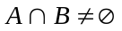. אז קיים איבר ולפי הגדרת החיתוך איבר זה מקיים: וגם . מכאן נובע כי 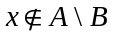.
מאחר ש- הרי ש- 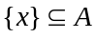 ולכן 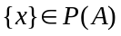. מכאן, על-פי הנתון מקבלים כי 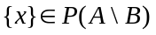 כלומר 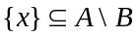 ולכן . מכאן ש- - בסתירה להנחה הקודמת שלנו.
לפיכך ההנחה שגויה ולכן .
- הנתון מבטיח כי האיבר היחיד של הקבוצה (כלומר ) שייך ל- . אבל אם 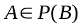 אז . כעת נוכל להוכיח כי .
אכן, לכל 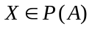 מתקיים 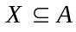, לכן 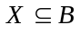 (כי ) ומכאן ש- 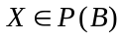.
לפיכך .

שאלה 3 (30 נקודות)
- על קבוצת המספרים השלמים 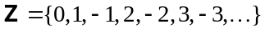 מגדירים פעולה בינרית Δ, כך: לכל 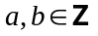 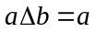 אם 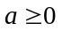 ו- 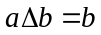 אם 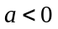.
בדוק אם הפעולה מקיימת את תכונות הסגירות, הקיבוציות, החילופיות, ואם קיים ב-  איבר נטרלי ביחס לפעולה זו. נמק תשובותיך.
- תהי קבוצה לא ריקה. על הקבוצה מגדירים פעולה בינרית כך:
לכל 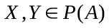, 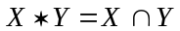.
בדוק אם הפעולה מקיימת את תכונות הסגירות, הקיבוציות והחילופיות, אם קיים ב- איבר נטרלי ביחס ל- ואם לכל איבר ב- יש נגדי ביחס לפעולה זו. נמק תשובותיך.

תשבוה
- סגירות.
על-פי הגדרת הפעולה , לכל המספר 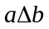 שווה ל- או ל- ולכן בכל מקרה 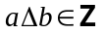. מכאן שהפעולה מקיימת את תכונת הסגירות.
קיבוציות.
נניח כי 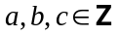. כדי לבדוק את קיום תכונת הקיבוציות, נבחין בין שני מקרים:
1. . אז 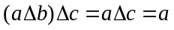 וגם 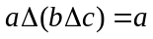.
2. . אז 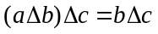 וגם 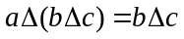.
לכן בכל מקרה לכן 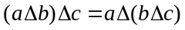 ולכן הפעולה היא קיבוצית.
חילופיות.
לפי הגדרת מתקיים: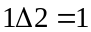 ו- 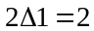, לכן 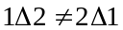 ולכן הפעולה אינה חילופית.
קיום איבר נטרלי.
נניח כעת כי 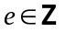 הוא נטרלי ביחס לפעולה . אז, למשל חייב להתקיים 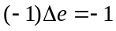.
אבל, לפי הגדרת , מאחר ש- 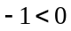, נקבל כי 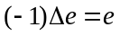. מכאן שבהכרח 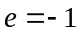 כלומר, אם קיים נטרלי אז הוא חייב להיות שווה ל- 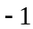. ואולם, לפי הגדרת מתקיים 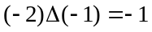 כלומר 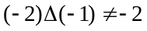. לפיכך גם לא נטרלי ביחס ל- ולכן לא קיים נטרלי ב- ביחס לפעולה זו.
- סגירות.
לכל מתקיים ,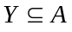. מכאן שגם 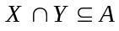 ולכן 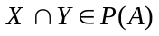 כלומר 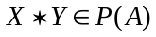. לפיכך הפעולה מקיימת תכונת הסגירות.
קיבוציות.
נניח כי 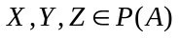. אז 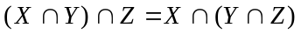 (נימוק: 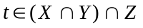 אם ורק אם 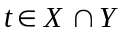 וגם 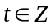, כלומר 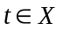 וגם 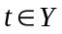 וגם . זה שקול לכך ש- וגם 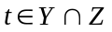 כלומר שקול ל- 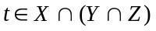. מכאן ש- ). מכאן שהפעולה מקיימת תכונת הקיבוציות.
חילופיות.
לכל מהגדרת פעולת החיתוך בין קבוצות מקבלים כי . מכאן שהפעולה היא חילופית.
קיום איבר נטרלי.
מאחר שלכל 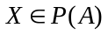 מתקיים מקבלים כי 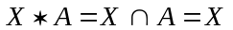 וכן 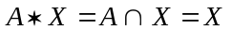. לפיכך הקבוצה (שהיא כמובן איבר של כי 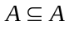) היא איבר נטרלי ב- ביחס לפעולה .
קיום איבר נגדי.
לא לכל קבוצה יש איבר נגדי ביחס לפעולה , שכן אם נניח למשל כי קיים נגדי ל- 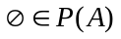 ביחס לפעולה נקבל כי קיים 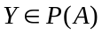 כך ש- 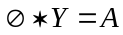 , כלומר 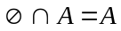. אבל אז 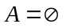 וזו סתירה, כי נתון ש- קבוצה לא ריקה.

